Krystal

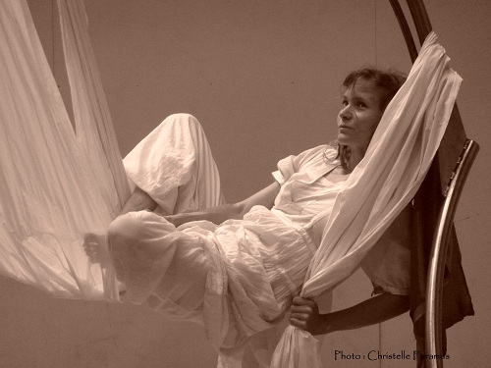
Un être nait sur la terre. Du calme à la tempête, il découvre le monde.

D’une grande simplicité : une comédienne, un tissu aérien suspendu.
Le corps et la musique au service de ce conte de la vie.

Le temps suspendu pour vivre ce voyage Immobile au cœur du monde.

Ce spectacle est né de l’envie d’emmener les touts petits en voyage, sans mots mais avec corps.

A partir d’un conte Inspiré et écrit par Christelle PHILIPPE
A partir de 6 mois
Durée : 30 mn Suivi d’un temps d’échange avec le public - découverte des instruments et du tissu aérien

Résumé :
La terre. Un cocon.
Un être apparait devant nos yeux. Il va tenter de s’adapter à son nouvel environnement. Cela passe par la découverte de lui-même (le corps, les sens…), du monde qui l’entoure, des éléments qui le compose : la terre, l’eau, l’air, le feu et l’ether.
Mais La terre tourne, vit, change, se transforme. Du calme à la tempête, l’adaptation n’est pas de tout repos.
Au cœur de ce voyage mouvementé qu’est la découverte de la vie, ce nouvel être finira par se sentir bien dans cet environnement. Il y trouvera ses repères, la sérénité et le calme intérieur dans cette agitation extérieur.

Le personnage de ce conte, au cœur du principe de résilience va trouver dans la tempête son équilibre, son harmonie.

Après le spectacle plusieurs ateliers pourront être proposés selon les envies de la structure : parcours sensoriel, découverte des 4 éléments : eau terre feu air, atelier de relaxation, atelier du mouvement et de motricité.
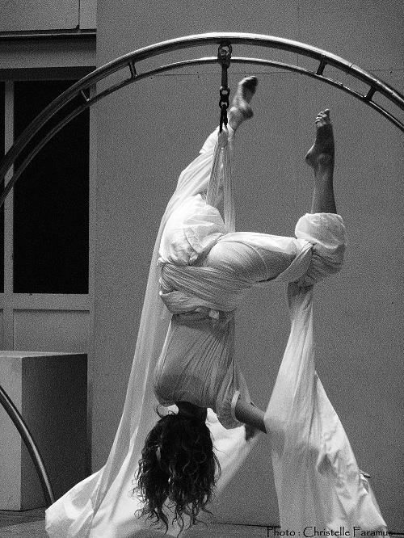
D’où :

Ce spectacle est né de l’envie très forte d’emmener les touts petits en voyage, sans mot mais avec corps. Etre dans l’imaginaire, éveiller les sens, avec le souci prédominant de laisser le plus possible une réelle liberté à l’enfant de vivre son expérience unique de tout jeune spectateur.
Quel thème, quelle histoire raconter ?
Le monde moderne, surtout en ville laisse peu de répit à l’être humain. D’une manière très schématique, il est possible de résumer ainsi :
Eloigné de la nature, de son rythme naturel, et sur sollicité (bruit, écran, pollution…) l’homme est entrainé dans le tourbillon de la vie ce qui génère chez lui de l’agitation, autrement dit du stress.
Le stress a pour définition « tension, perturbation physique ou psychologique due à des agents agresseurs variés comme le conflit, le froid ou l’échec ». L’adulte cherche des solutions pour retrouver, ou trouver le calme, la sérénité, une certaine maitrise de soi pour vivre dans le bien être.
Du yoga, au massage, en passant par les médecines parallèles, il lutte pour trouver son équilibre dans le monde moderne.

Qu’en est-il de l’enfant et plus particulièrement du tout petit?

En pleine découverte du monde, le « tout petit » reçoit, vit, ressent toutes ces informations. Il est en pleine construction, il n’a donc pas les clés, la protection, le recul. Il peut être un vrai papier buvard de toutes ces petites agressions du monde qui l’entoure.
Les questionnements apparaissent :
- Comment en tant qu’adulte, peut-on aider, accompagner le tout petit à trouver ses propres clés?
- La solution est-elle la recherche d’autonomie, en rendant l’enfant acteur de sa propre construction ?
- Est ce que l’art (danse musique cirque peinture…. ) peut être une clé ?
- Est ce que le jeu, le plaisir, l’apprentissage… peuvent être des clés ?

Les thèmes envisagés, puis l’histoire découlent de tout ce cheminement.
Les créateurs de ce spectacle ne sont pas des professionnels de la petite enfance. Ils se questionnent en tant qu’adulte, créateur, interprète et parent et échangent autour de leurs pratiques auprès de ce public (spectacle jeune public, atelier théâtre, danse, musique pour tout petit).

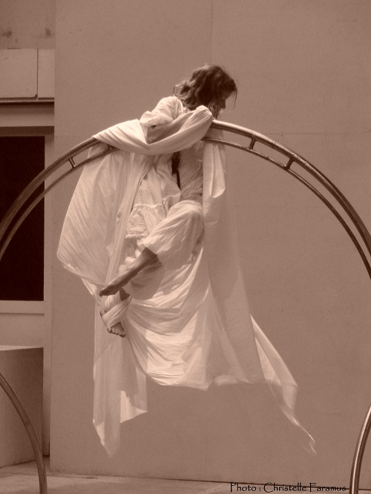
Vers :

Le cahier des charges de cette création établit par les créateurs et les compagnies :

- Un spectacle où l’on prend le temps, où l’imaginaire est maitre

- Une structure, sur laquelle est accroché un tissu, pas de décor naturaliste. L’enfant pourra lui-même se créer ses images, le lieu, le décor dans sa tête. La structure est détournée de son but premier soutenir le tissus.
Réflexion d’un enfant : « shut, maman je me raconte mon histoire dans ma tête… » : Cette réflexion nous illustre que l’enfant créé son univers, ses images seul.

- De la musique allant vers l’imaginaire et non la réalité. Chaque élément à son thème musical (ce qui peut faire penser au conte de PROKOVIEV « Pierre et le loup »)

- Des instruments de musique non « classiques » sur scène, pour une ouverture vers d’autres sons : un carillon, un bâton de pluie, un bol tibétain, un cristal, des crécelles… peut être d’autres viendront s’ajouter à la liste au cours de l’évolution du spectacle…

- De la danse, du tissu aérien, le corps comme langage : sur terre, suspendu dans l’air, caché dans le tissu en cocon, tournant, tombant, volant….

- La matière tissu sera utilisée pour représenter des situations, des objets… l’objet détourné de son but principal, l’objet hors contexte

- Les notions de jeu, de plaisir, le personnage découvre l’univers qui l’entoure dans le jeu, en s’amusant !

- Pas de mots

Vers où :
Les connexions possibles avec la vie en collectivité :
Adaptation de l’enfant à sa structure
Découverte
Rythme de l’enfant
Socialisation
Place de l autre
Autonomie
Jeu
Motricité

Le souhait de l’adulte est de voir l’enfant s’épanouir dans son autonomie.
Dans cette création, le personnage va découvrir au cœur du monde et des 5 éléments l’équilibre, le déséquilibre, illustrés par le corps de la comédienne-danseuse.
Cette expérimentation va lui permettre de trouver son propre équilibre intérieur pour pouvoir s’épanouir.
Il va découvrir le sentiment d’insécurité, de séparation, puis la sécurité, la confiance en soi et les autres.
Le tissu pourra représenter les personnes ressources, les parents, l’adulte, qui protègent, qui sont les référents, en qui il peut avoir confiance.

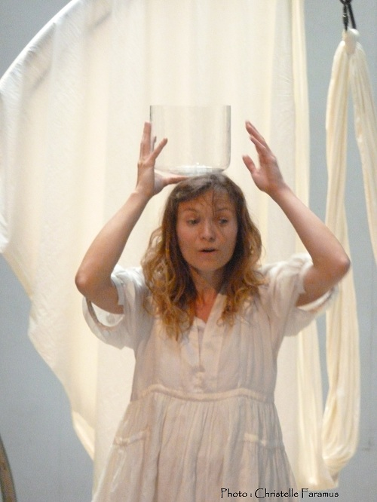

Note du metteur en scène:

A l'origine de ce spectacle il y a un conte écrit par Christelle Philippe, autour des 5 éléments de la culture celte (le cinquième étant l'éther, pour nous "Krystal" …) ; et il y a la rencontre de cet univers avec le mien, sous l'influence des cultures amérindiennes.
Selon le point de vue, on peut donc avoir au moins deux lectures de ce spectacle : l'une basée sur la culture celte, chacun des quatre éléments étant associée à une saison, à un point cardinal, et pour nous surtout, à une manière d'appréhender le geste, le son, et à un instrument de musique : le bol pour le l'éther, le carillon pour l'air, le bâton de pluie pour l'eau, un grelot attaché à un pied pour la terre…
L'autre, qui s'est construite parallèlement, s'inspire du mythe de la femme-oiseau : sa naissance, la sortie de son cocon, le moment où elle apprend à marcher, à nager, le vol à ras de terre, l’envol ; puis sa métamorphose en oiseau de feu, en phénix : c'est tout simplement le cycle de la vie.
Dans ce spectacle adressé autant aux enfants qu'à leurs parents, aucun mot n'est jamais prononcé; parce qu'avant tout il y a eu le désir de ne travailler qu'à partir d'onirique, d'inconscient ; le désir d'un voyage dans l'imaginaire.
Cecilia Hermosilla Palma
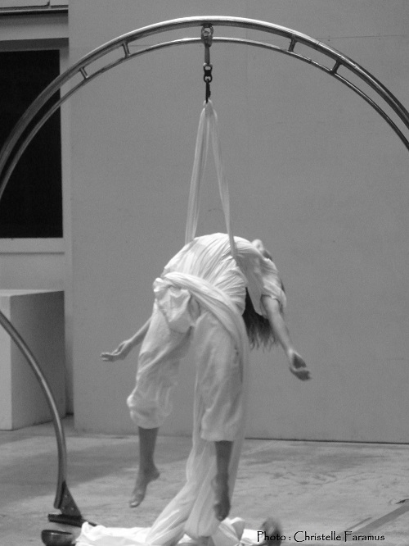

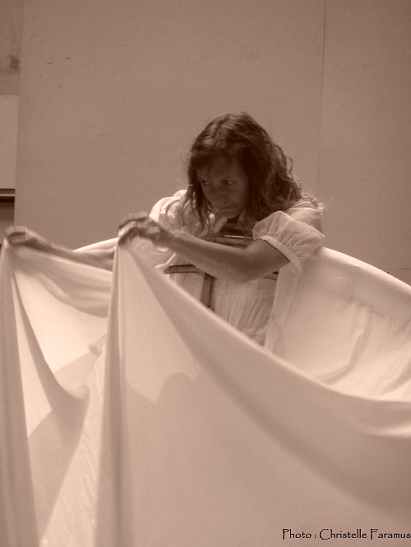
Avec qui :

Christelle PHILIPPE
Interprétation – danse-acrobatie :

Christelle PHILIPPE est comédienne de théâtre principalement, mais participe régulièrement à des tournages : court métrage, institutionnel, publicité...
Au théâtre, elle travaille dans le cadre de la prévention des addictions auprès d’un public collégien, lycéen adulte en entreprise et institution avec la compagnie Actheatre, et anime des ateliers de formation.
Elle collabore depuis le début de sa découverte du théâtre avec Lylian JOLLIOT, metteur en scène, professeur de théâtre autour de la création de texte contemporain.
Elle écrit et joue avec son groupe Vers – texte mis en musique depuis 2011.
Elle joue et créé des spectacles pour un public enfant depuis une dizaine d’année avec la compagnie La Marotte, Paname Pilotis... Dans ces spectacles, elle joue, chante, danse et manipule des marionnettes, mais surtout s’amuse beaucoup.
Travailler dans le jeune public est pour elle un vrai choix. Elle y trouve l’un de ses grands bonheur, celui d’un public vivant, authentique, vrai.
Elle anime régulièrement des ateliers autour de différents thèmes, notamment le développement durable auprès d’un public enfant.
En 2009, elle créé pour la crèche de son fils son premier spectacle pour tout petit intitulé « Le souffle magique ».
Ce nouveau projet est né de l’envie très forte de Christelle PHILIPPE d’associer sa passion pour le théâtre, le jeune public, et le tissu aérien.
Afin d’enrichir sa pratique, elle va intégrer en avril 2013 une formation de relaxologue, formation diplômante.

Christelle PHILIPPE fait appel à Cecilia HERMOSILLA PALMA, danseuse, chorégraphe, acrobate pour la mise en scène, la création chorégraphique danse et tissu aérien.
Leur collaboration fait sens et est au service par la diversité de leur parcours, de leurs compétences artistiques, de leurs recherches et soutien à l’identité culturelle, d’un spectacle transversal.

Cecilia HERMOSILLA PALMA
Mise en scène, chorégraphie Danse tissus

Au chili
Elle est diplomée en pédagogie de la danse par l’université du Chili en 1995. Elle travaille au sein de différentes compagnies de danse contemporaines indépendantes. Elle est cofondatrice et chorégraphe de différents collectifs comme Triciclo Danza qui a obtenu différents prix en 1996.
Elle travaille par ailleurs en théatre pour Andres Perez à la comédie musicale la Pergola de Las Folres en 1996.

En France
Depuis 1997, elle intègre en tant que danseuse et acrobate aérienne (corde lisse, tissus ) la troupe du Cirque Baroque, lors de plusieurs tournéees internationales avec « Ningen », « Frankenstein » et « Sept ».
Parallèlement, elle dévelope un travail de recherche liant la danse à l’acrobatie aérienne créant divers projets comme Camino Insivible, et en solo avec par exemple Vuelo a Raz de Tierra.
Entre 1997 et 2010, elle joue également avec Sandra Rumolino « l’Ensemble », le Cirque Electrique, la compagnie le Nadir, l’agence RSCG, la compagnie Migrateurs Transtlantiques, la compagnie J. Aussibal ou encore le cirque Romanes.
En 2005, elle crée avec Thibault Walter le collectif Newen et en 2006 le spectacle EKVent électrique blanc à l’Avant Rue, Friche Théâtre Urbain et au Festival International de Solos de Lisbonne.
A partir de 2000, elle se spécialise en technique de correction de la posture notamment à travers le yoga avec E Garrido (Chili).
Elle arrive au terme de sa formation au Shiatsu, thérapie manuelle, et sera diplomé en mars 2012.
Actuellement elle donne des stages et des cours d’acrobatie aérienne et de correction de la posture dans des écoles de danse et de cirque en France.

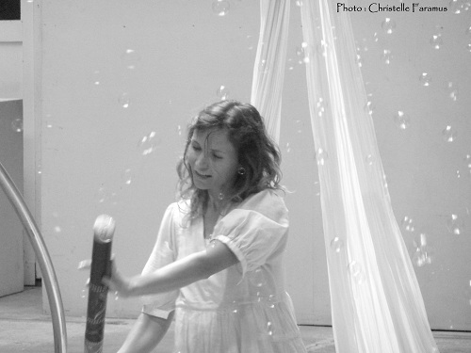

Pour la musique Christelle PHILIPPE fait appel à Frédéric BOURGEOIS. Un collaborateur de longue date serti de talent !!

Frédéric BOURGEOIS
Compositeur, chanteur, musicien
A 19 ans, Fred Bourgeois décide d'étudier la musique à travers le piano et la batterie. Jamais trop tard!...
Après 4 ans de travail assidu sur l'harmonie, le rythme et l'improvisation (C.I.M Paris 1982 Denis Badault/Guy Hayat), Fred joue en trio/quartet (Eole, TTC) compose, improvise et devient vite un sideman apprécié de Rennes à Bordeaux, accompagnant Charles Bellonzi, Francis Bourrec ou Marc Thomas avant d’intégrer quelques groupes métissant la compo Jazz/Afro/Funk/Soul/Brazil (Quintao, Ose).
En parallèle, il enseigne en stage et master class (Fontenay le Comte, Bordeaux, ENM Cholet). De 1993 à 1999, Fred joue autant Salsa et Latin Jazz (Latin Groove, Latin Perspective) que Jazz (Special Passport, Coletum) ou aussi chanson française avec Niobé. En 1995, enregistre « Avril à Jersey » avec Fred Bourgeois Group et de nombreux invités (P.Eveno, G.Bodet, D.Levoadec, M.Delage, F.Ripoche).
Après audition fin 1998, Fred rejoint le groupe Tri Yann dans lequel il travaille toujours comme claviers/chant, arrange les chœurs et compose pour le groupe. (Le Pelegrin, Marines, Abysses, Rummadoù + Live 30ans au Zénith)
Pendant ces 13 ans de Tri Yann (Olympia, Zénith, Stade de France, Interceltique Lorient...)
Fred enregistre aussi "Chimborazo", 2ème cd Fred Bougeois Group puis "Jour Férié", album de chansons et un cd de comptines avec ses 3 filles et leur maman (Chansons d'Enfance-vol.1).
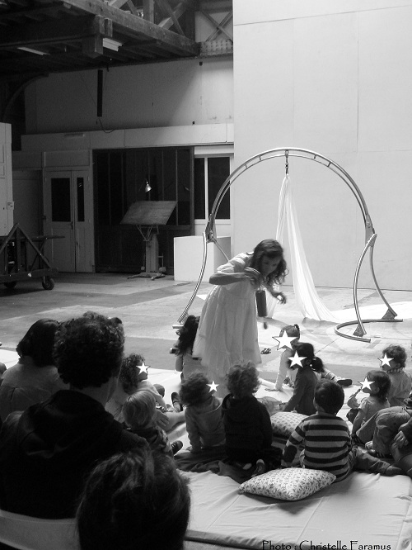

Quelle structure :
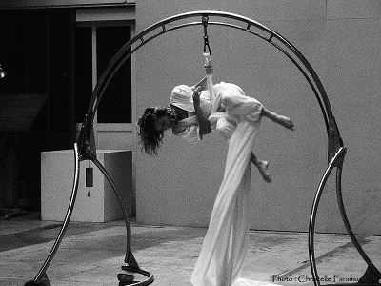
La Compagnie Les Voyageurs Immobiles
La compagnie a vu le jour en Octobre 2002. Lylian Jolliot, metteur en scène, comédien, professeur de théâtre, auteur, et Christelle Philippe, comédienne en sont les instigateurs.
Cette compagnie a été créée suite au désir d’un groupe de jeunes comédiens et de Lylian Jolliot de jouer dans le cadre professionnel et d’ainsi présenter leurs créations à un large public. Depuis, de nombreux professionnels du spectacle (auteur, metteur en scène, comédien, créateur lumière …) ont rejoint Les Voyageurs Immobiles afin de former un groupe de recherche et de création.
Elle oriente son travail sur deux axes : être un support pour permettre de réaliser des créations dans le cadre de l’enseignement, la formation, donné par Lylian Jolliot, mais aussi et surtout défendre l’écriture et la création contemporaine et permettre sa diffusion.
Dans le cadre de l’enseignement, et la formation la compagnie travaille avec des publics très divers : primo arrivant, lycéen, collégien, enfant.

Forte de son expérience dans le Jeune public (une dizaine d’années au sein de la Cie La Marotte, Paname Piloti…), Christelle Philippe a eu le désir en 2012 de créer le premier spectacle de la compagnie pour les tout-petits : Krystal.

Carte d’identité de la compagnie

Fondateurs : Christelle Philippe / Comédienne
Lylian Jolliot / Metteur en scène / Auteur / Comédien / Professeur de théâtre
Activités : Créations et productions théâtrales / Ateliers théâtre / Ateliers d’écritures
théâtrales / Public Adulte/Adolescents/Enfants
Répertoire : Un répertoire d’auteurs vivants
Un répertoire qui parle du monde et des sociétés qui le compose
Un répertoire qui parle du genre humain
Un répertoire qui parle des démunis plutôt que des nantis
Un répertoire enclin à susciter l’esprit critique plutôt que les flatteries
Historique : J’ai léché le déodorant d’une pute / Jim Cartwright / Proscenium / 2004
Les enfants des limbes / Lylian Jolliot / Vingtième Théâtre / 2005 // 2008
Guerre / Lars Noren / Kiron Espace / 2006
Jacko / John Mc Ardle / Amandiers / 2007 / 2008
Saleté / Robert Schneider / Centre des Amandiers / 2009
Sniper Avenue / Sonia Ristic / Centre Louis-Lumière / 2009
Direction artistique : Fabriquer le théâtre d’aujourd’hui avec les textes d’aujourd’hui
Direction pédagogique : Faire émerger la créativité de tous les usagers des ateliers
Public : Tout public

